**新 书 推 荐**

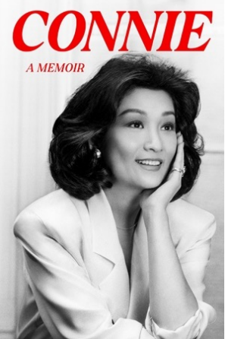**中文书名：****《康妮：回忆录》**

**英文书名：*Connie: A Memoir***

**作 者：Connie Chung**

**出 版 社：Grand Central Publishing**

**代理公司：GCP/ANA/Jessica Wu**

**页 数：416页**

**出版时间：2024年9月**

**代理地区：中国大陆、台湾**

**审读资料：电子稿**

**类 型：传记/回忆录**

**#240 in Biographies of Journalists, Editors & Publishers**

**#772 in Asian & Asian American Biographies**

**内容简介：**

在钟康妮成为知名记者之前，她是一位先驱者。钟康妮是中国移民家庭的后代，1969年，23岁的钟康妮在家乡华盛顿特区的一家地方电视台找到了第一份工作，此后不久，她开始在哥伦比亚广播公司担任新闻记者。尽管她很快就了解到在白人、男性占主导地位的新闻编辑室中普遍存在性别歧视和种族主义，但她仍坚韧地追寻新闻报道。在短短几年时间里，她报道了1972年参议员乔治·麦戈文的总统竞选和民主党大会、纳尔逊·洛克菲勒副总统一职和水门事件，成为家喻户晓的人物。1993年，她被任命为哥伦比亚广播公司《晚间新闻》的联合主播，创造了历史，成为首位主持新闻节目的亚裔美国人。

在《康妮》一书中，钟康妮无一例外地介绍了她独特生活的幕后故事。从举家离开中国，她作为移民子女在美国的成长经历，到她与莫里·波维奇地婚姻，再到采访魔术师约翰逊、马龙·白兰度以及自理查德·尼克松以来的历任总统。她毫不掩饰，尤其是在谈到权势人物的不良行为时。通过这些故事，康妮以亲身经历讲述了在一个以白人男性为中心的世界里，作为一名亚洲女性意味着什么。本书风趣幽默、给人以启迪，是一部内容丰富的现代史作品，也是一位偶像的权威回忆录。

**作者简介：**

**钟康妮（Connie Chung）**是新闻主播和记者的先驱，是第一位担任哥伦比亚广播公司（CBS）旗舰新闻节目《晚间新闻》（CBS Evening News）联合主播的女性，也是电视史上第二位担任网络晚间新闻主播的女性。

**感谢您的阅读！**

**请将反馈信息发至：版权负责人**

**Email**：**[Rights@nurnberg.com.cn](mailto:Rights@nurnberg.com.cn)**

安德鲁·纳伯格联合国际有限公司北京代表处

北京市海淀区中关村大街甲59号中国人民大学文化大厦1705室, 邮编：100872

电话：010-82504106, 传真：010-82504200

公司网址：[http://www.nurnberg.com.cn](http://www.nurnberg.com.cn/)

书目下载：<http://www.nurnberg.com.cn/booklist_zh/list.aspx>

书讯浏览：<http://www.nurnberg.com.cn/book/book.aspx>

视频推荐：<http://www.nurnberg.com.cn/video/video.aspx>

豆瓣小站：<http://site.douban.com/110577/>

新浪微博：[安德鲁纳伯格公司的微博_微博 (weibo.com)](https://weibo.com/1877653117/profile?topnav=1&wvr=6)

微信订阅号：ANABJ2002

